# 第11章 报销流程第二次修改

## 关键知识点

本章通过对第 10 章中的流程进行修改，学习多工作项、通知及时间限制的设置。



**关键知识点：**

* 设置多工作项

●

●

●

设置通知

设置时间限制

触发事件的使用

## 案例描述

前面填写报销的流程，如果部门经理审批通过，金额小于等于 1 万且是预算内项目，则进行财务审阅，然后入账；如果不满足这个条件，需要总监或 VP 进行审批。如果报销金额小于等于 5 万，是总监审批；如果报销金额大于 5 万，需要两个 VP 会签审批，必须 2 人都同意才认为审批通过。审批通过后，再到财务部门进行审阅，并通知报销人，最后入账。如果审批不通过，退回报销人进行修改。此外，将财务人员审阅报销单的时间作为 KPI 考核的一项， 如果在工作时间内，审阅一份报销单的时间超过 2 个小时，绩效成绩会被扣分。

## 案例开发及运行

### 完成流程定义

1. 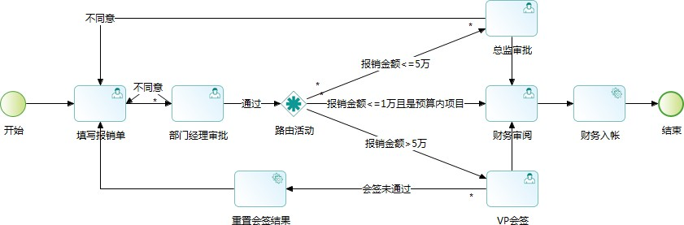根据案例描述，完成流程定义的所有图元及连线，在构件包 com.primeton.train.sample 中新建流程文件，文件名字可以自己取（多人连接同一个数据库的时候要和别人的流程区别开）。具体图元及连线如下：

**图11-1** 流程图

1. 基础流程是从第 10 章：报销流程第一次修改中的流程拷贝过来的，接下来只介绍新增及

修改的部分。

1. 流程属性设置，和第 10 章的流程比增加了几个相关数据，如下截图：

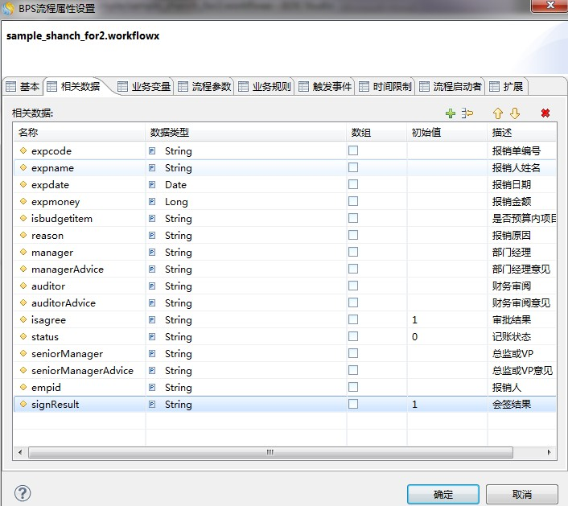

**图11-2** 流程相关数据设置

1. “填写报销单”人工活动表单 tab 页新增参数，如下：

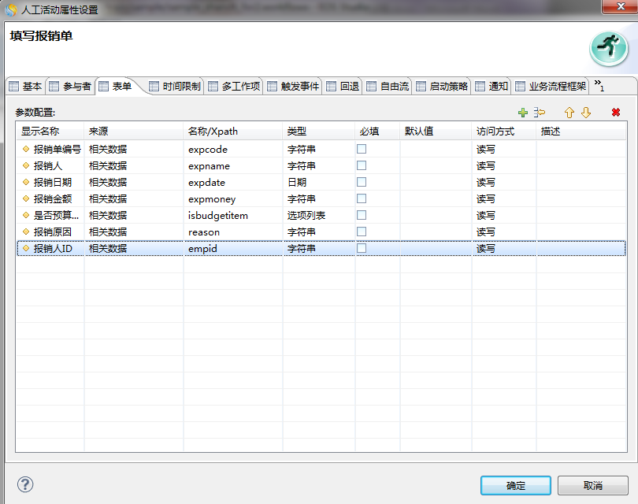

**图11-3** 填写报销单表单设置

1. 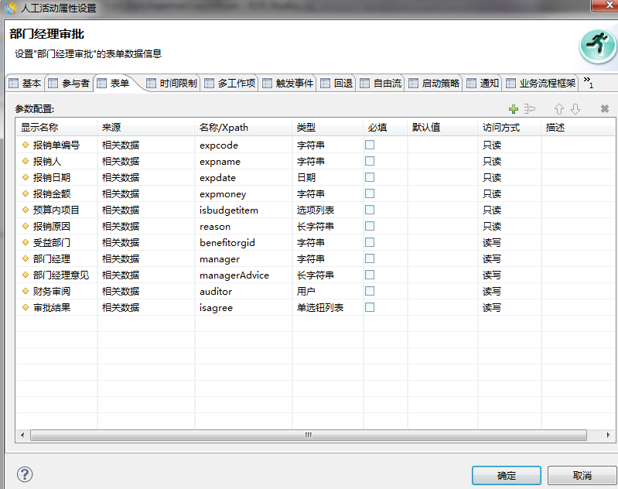“部门经理审批”表单设置如下，注意：财务审阅的类型为用户，这样在执行这个任务的时候财务审阅可以通过树来选择：

**图11-4** 部门经理审批表单设置

1. “部门经理审批”至“填写报销单”不同意的连线以及“总监审批”至“填写报销单”不同意的连线设置如下：

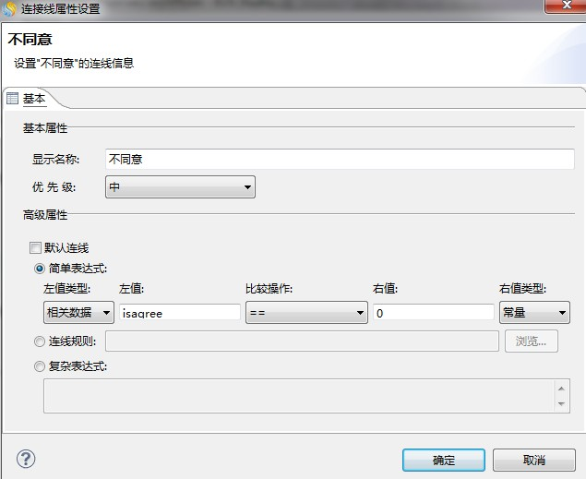

**图11-5** 连线设置

1. 双击“路由活动”设置如下：

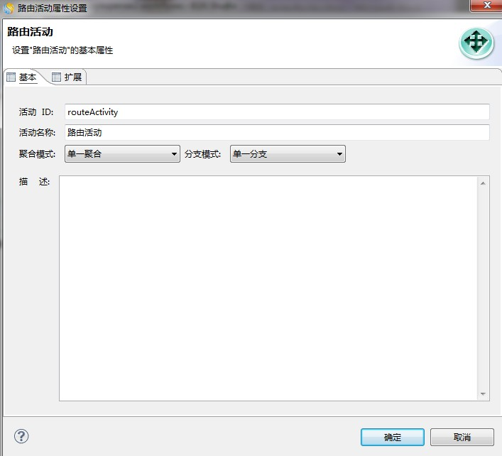

**图11-6** 连线设置

1. 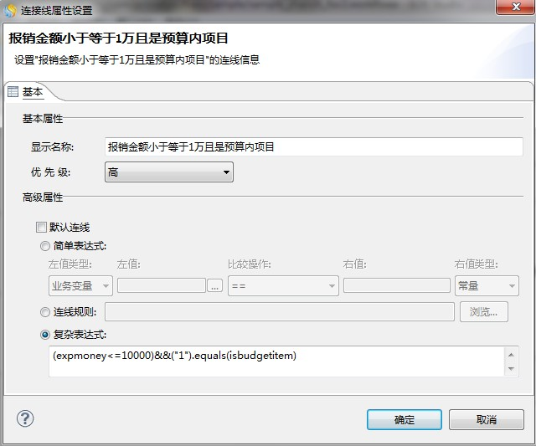双击“路由活动”至“财务审阅”之间的连线，将连线的优先级设置为高，如下图：

**图11-7** 连线设置

1. 双击“路由活动”至“总监审批”之间的连线，设置如下：

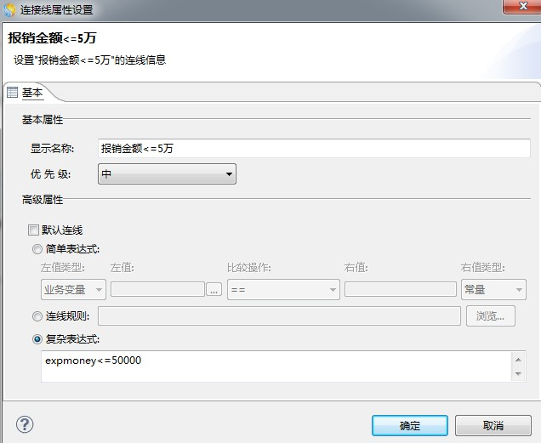

**图11-8** 连线设置

1. 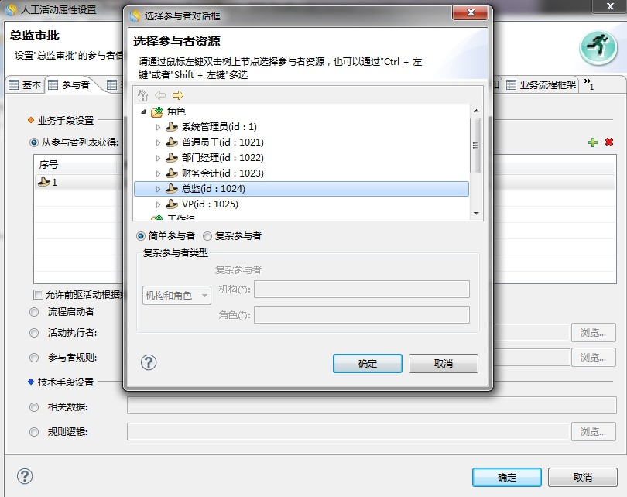双击“总监审批”人工活动，切换至参与者 tab 页，设置如下：

**图11-9** 参与者设置

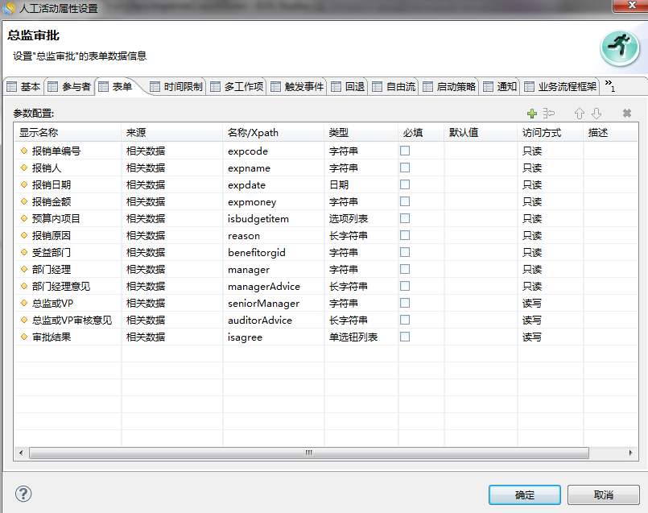表单设置如下：

**图11-10** 总监审批表单设置

1. 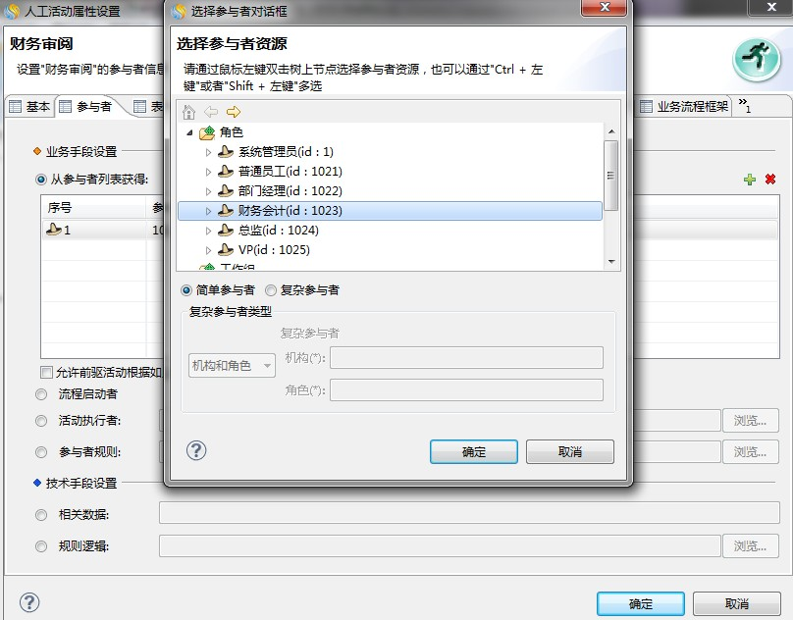“财务审阅”参与者设置如下

**图11-11** 财务审阅参与者设置

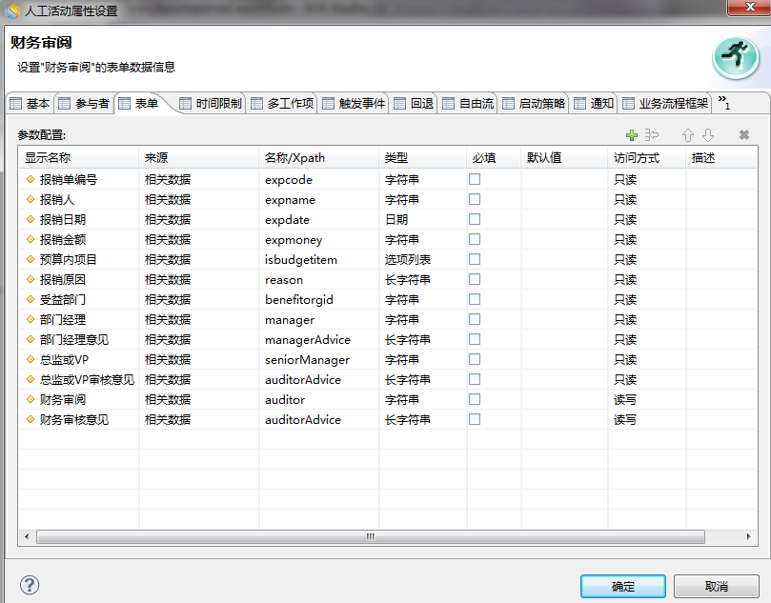表单设置如下：

**图11-12** 财务审阅表单设置

时间限制设置如下：

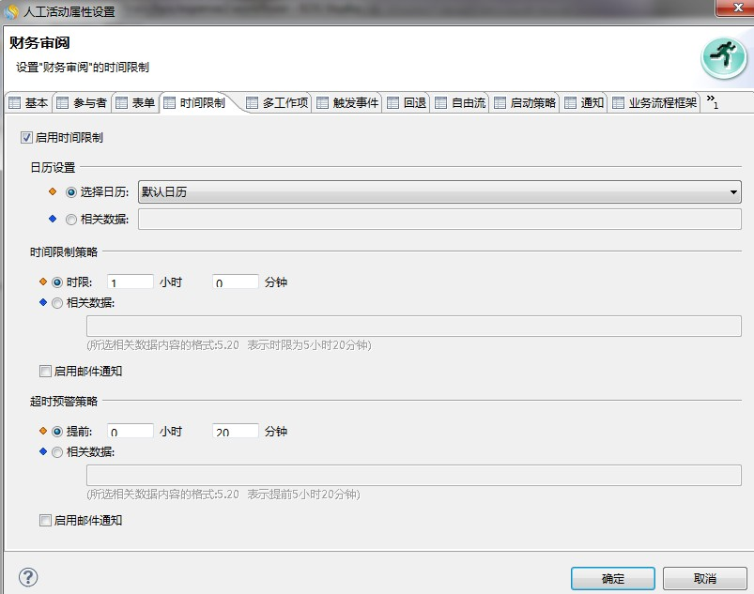

**图11-13** 时间限制设置

通知 tab 页设置如下：

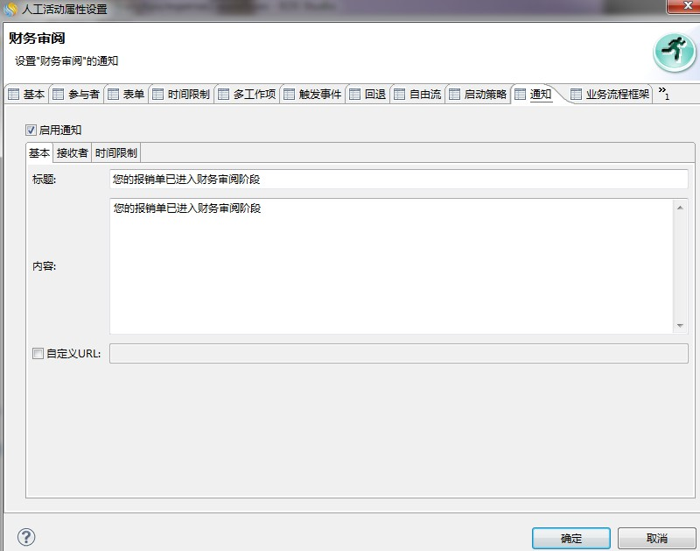

**图11-14** 通知设置

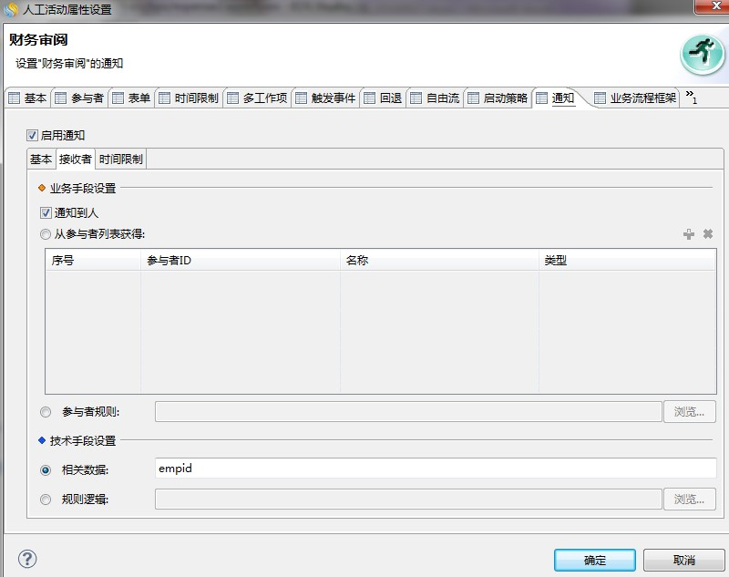勾选启用通知，基本页面设置好标题及内容，然后至接收者 tab 页，设置如下：

**图11-15** 通知接收者设置

设置好后点击确定，当启用了通知以后，流程到达财务审阅这个环节的时候，报销人登录

coframe 后可以在我的任务→未阅通知处看到刚刚设置的通知，如果已经阅读了通知可以从

已阅通知处看到通知信息。

1. 设置“VP 会签”环节，参与者选择“从参与者列表获得”，然后选择 VP 角色（建议 VP

角色下授权两个员工）：

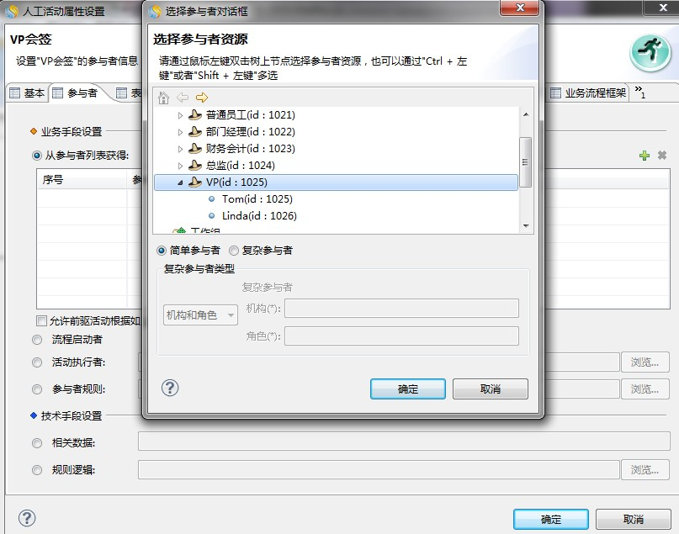

**图11-16** 参与者设置

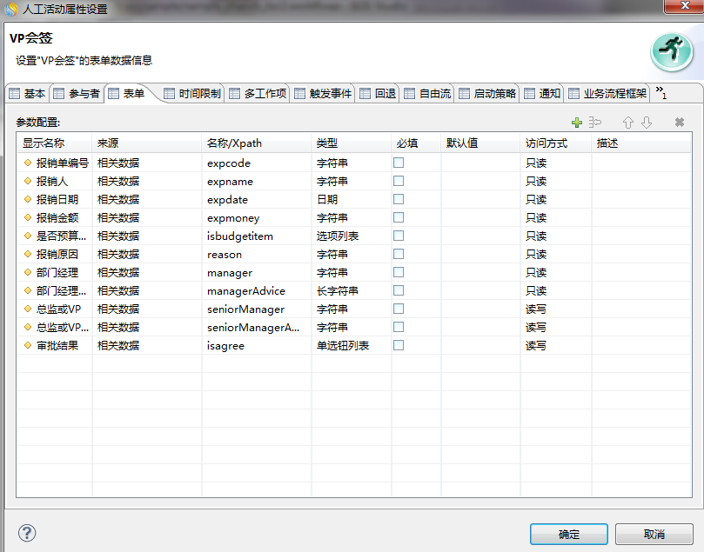表单 tab 页设置如下：

**图11-17** 表单设置

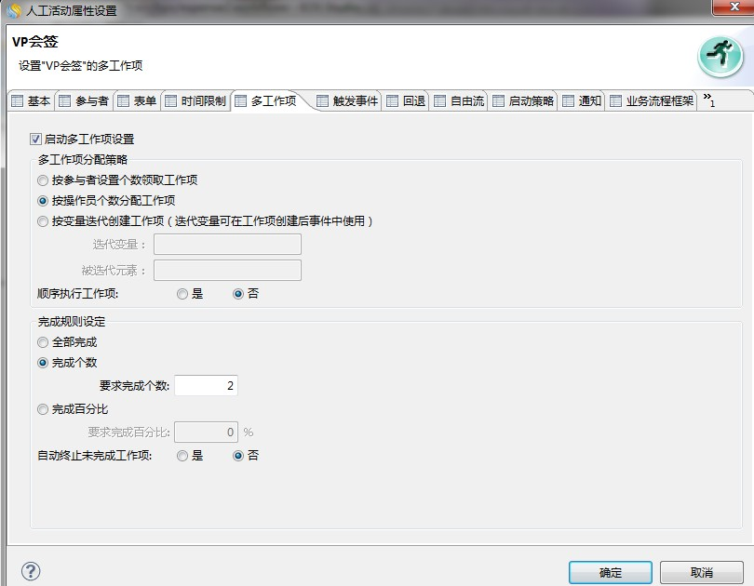多工作项 tab 页设置如下：

**图11-18** 多工作项设置

1. “VP 会签”至“重置会签结果”之间的连线设置如下：

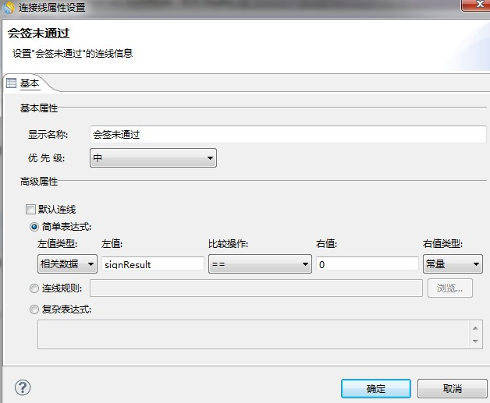

**图11-19** 连线设置

1. 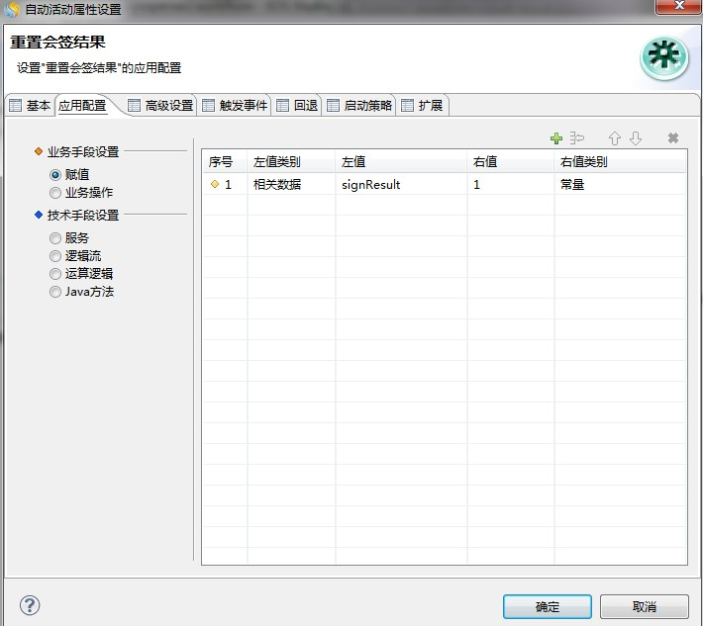“重置会签结果”处设置如下：

**图11-20** 重置会签结果设置

1. 接下来要做的事情是在“VP 会签”环节，只要有一个人不同意，则走“会签未通过”这条连线，在构件包 com.primeton.train.sample→构件上右键创建逻辑构件，然后在自己创建的逻辑构件上右键创建逻辑流，逻辑流的名字为 setSignResult，将 setRelativeData 构件（可以使用 setRelativeData 名字到构件库中去搜索）拖到逻辑流中，然后修改成如下截图所示：

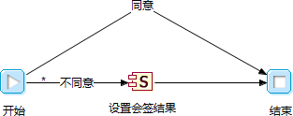

**图11-21** 逻辑流设置

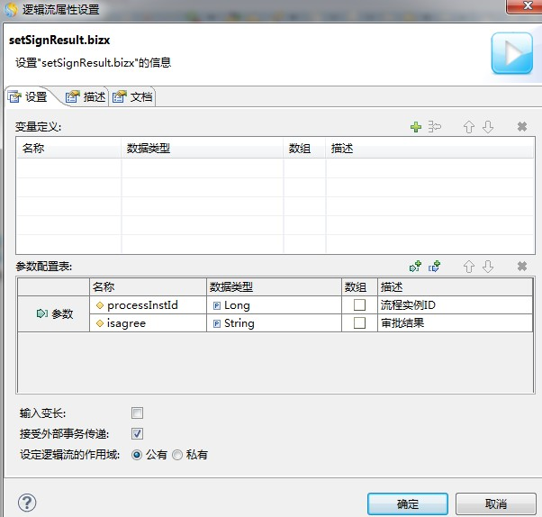双击逻辑流空白处，设置如下：

**图11-22** 逻辑流属性设置

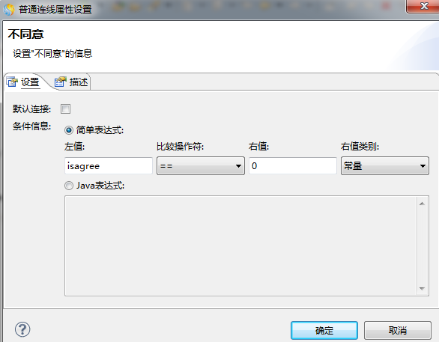“不同意”连线设置如下：

**图11-23** 连线设置双击“setRelativeData”构件，设置如下：

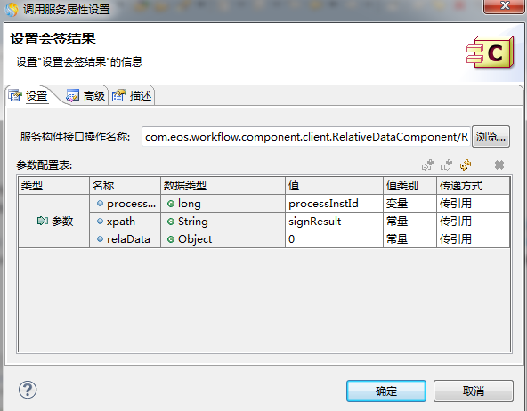**图11-24** setRelativeData 设置

设置完成后保存逻辑流，然后双击“VP 会签”人工活动切换至“时间限制”tab 页，点击“ ”按钮，设置触发时机为工作项完成后，然后双击事件动作，类型选择“逻辑流”，动作点击 “浏览”找到前面写好的 setSignResult 逻辑流，然后按照如下截图方式设置参数：

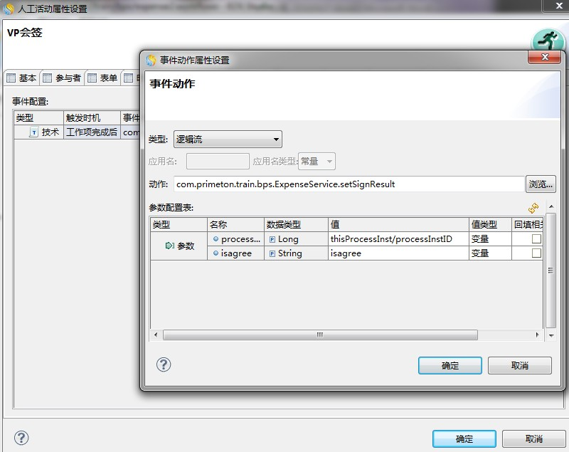

**图11-25** 触发事件设置

设置后点击确定，最后保存。

### 流程发布

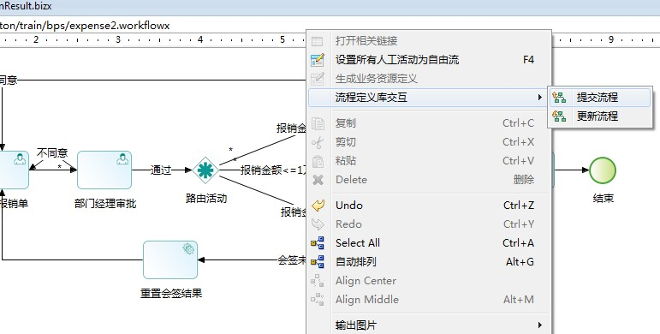在页面空白处，鼠标右键→流程定义交互→提交流程：

**图11-26** 流程发布

### 测试运行

此步骤可以参考第 9 章中的 9.3 章节。

**知识点解读：**

* **分支模式：**

**1）全部分支（不判断分支条件）**

**2）（根据条件判断，只有一条分支被触发）满足条件的那一条被触发**

**多条满足条件时优先级高的被触发 都不满足时“默认值”所指的被触发**

**3）多路分支（默认值和满足条件的被触发）**

**“默认值”所指的一定被触发满足条件的被触发**